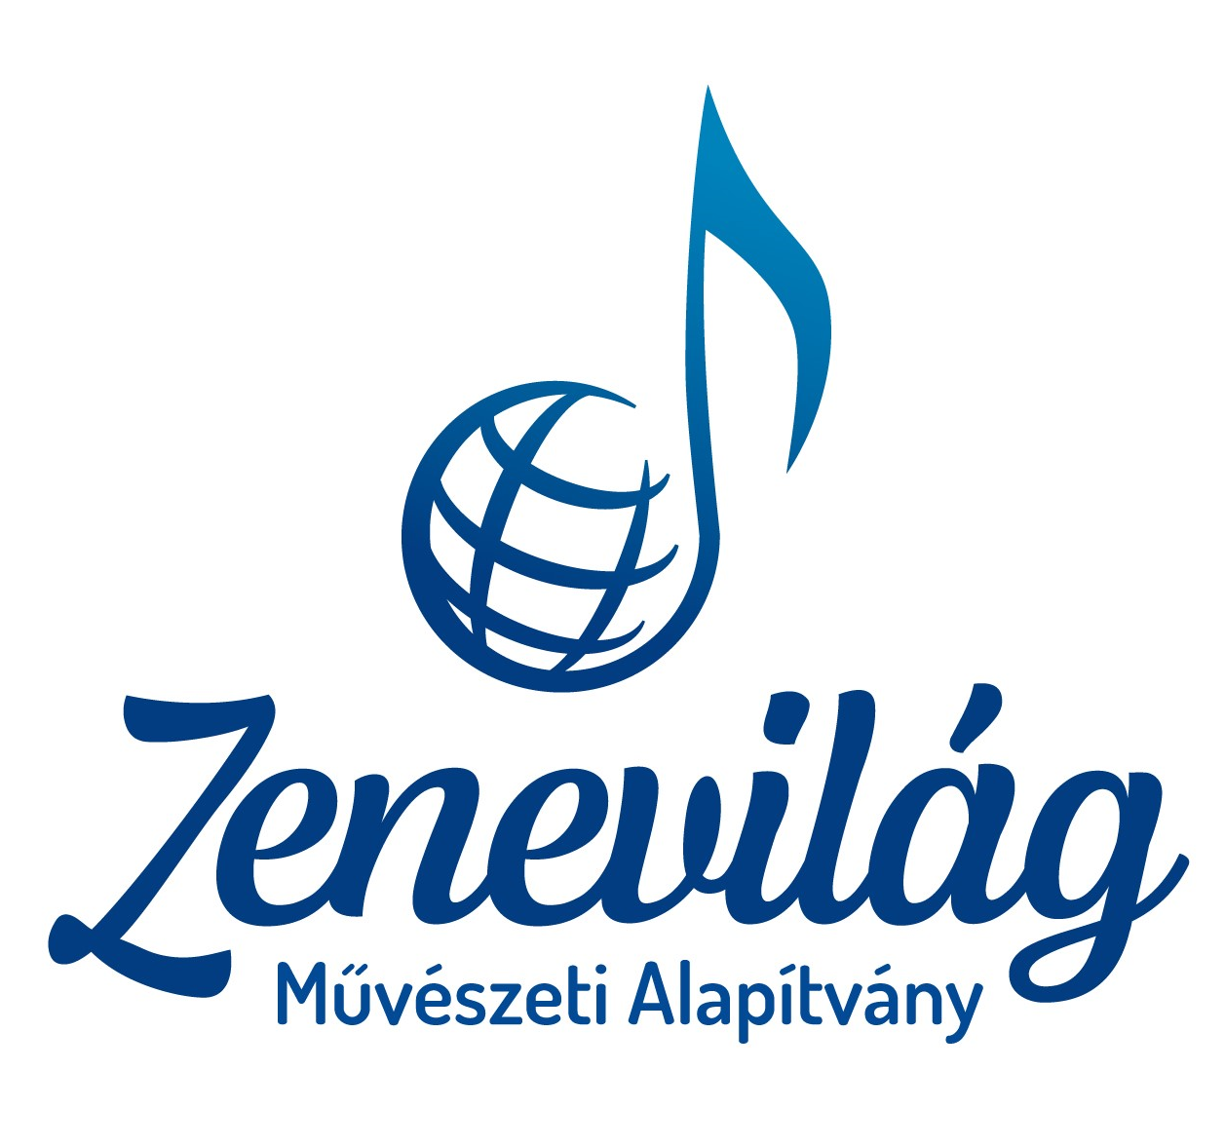 | Zenevilág Művészeti Alapítvány  6500 Baja, Nagy András utca 14. Tel.: 70/ 9484-481  zenevilagmuveszetialapitvany@gmail.com  Számlaszám: 11600006-00000000-94207961  Adószám: 19279152-1-03

Versenyfelhívás

A Zenevilág Művészeti Alapítvány meghirdeti az VI. Nemzetközi „Zongoramesék” Zongoraversenyt –online formában. A versenyre várjuk Magyarország és a határon túli alapfokú művészeti iskolák növendékeit.
Nevezési határidő: 2026.02.20.

A zsűri elnöke:
Megyimóreczné Schmidt Ildikó -a pécsi Művészeti Gimnázium és Szakgimnázium zongoratanára valamint a Pécsi Liszt Ferenc Zeneiskola és PTE MK óraadó tanára, Apáczai-Csere János díjas pedagógus.
A zsűri tagjai
Ari-Bencses Anikó- a Bajai Liszt Ferenc AMI zongoratanára, a „Zongoramesék” szerzője.
Gróf Katalin – a Szabolcsi Bence Zeneiskola zongoratanára.
Máté Krisztina – zongoraművész, a Szabadkai Zeneiskola Zongoratanára.

A nemzetközi zongoraverseny célja: ifjú tehetségek felfedezése, tehetséggondozás, a megmérettetés lehetőségének biztosítása.
Kezdők és haladó szintű zongoristák is jelentkezhetnek az egykörös versenyre, 6- 18 éves korig!
Az idei évtől új kategóriát nyitottunk a felnőttek (18+) részére!
A verseny nyitott magyarországi és külföldi versenyzők számára egyaránt. Jelentkezni videofelvétellel lehet.
Értékelési szempontok: előadásmód, hangtisztaság, zenei formálás, hangszín, ritmika, tempótartás, zenei hűség, technikai biztonság, stílusismeret. A zeneművek kotta nélküli előadása kötelező!

A verseny tervezett menetrendje

2026.02.20.-ig lehet jelentkezni a jelentkezési űrlap kitöltésével és a nevezési díj befizetésével (feltüntetve a feltöltött video elérési útvonalát)
- Online módon: www.zongoramesek.hu oldalon keresztül
- vagy a zenevilagmuveszetialapitvany@gmail.com email címre küldve a nevezési adatokat
2026.03.27. (péntek) 18 óra – Gálahangverseny
Helyszín: Bácskai Kultúrpalota (6500, Baja, Szentháromság tér 3.)
Műsorvezető: Bősze Ádám - zenetörténész, több kulturális rendezvény és zenei közvetítés moderátora.
A gálahangverseny műsora a zsűri javaslata alapján alakul ki. A díjátadáson való részvétel a díj átvételének nem feltétele. (A díjakat a szervező postai úton juttatja el a versenyzőknek, a felkészítő tanároknak, az intézményeknek.)
Az eredményeket az alapítvány a Gálahangversenyt követően a www.zongoramesek.hu oldalon is közzé teszi.
A verseny díjai:
Kiemelt Arany, Arany, Ezüst, Bronz (egyedi érem +oklevél+tárgyi jutalom)
Dicséret (oklevél+tárgyi jutalom)
Különdíjak:
"A Zenevilág reménysége” díj (serleg+oklevél+tárgyi jutalom)
„Zongoramese csillaga”díj (serleg+oklevél+tárgyi jutalom)
„Tehetséges komponista” díj(serleg+oklevél+tárgyi jutalom)
"Felkészítő tanári" díj (emléklap+tárgyi jutalom)

A zsűri dönthet úgy, hogy az adott kategóriában nem ad ki díjat. A verseny során született döntések véglegesek.

Korcsoportok:
I. korcsoport: 2018.01.01. után született
II. korcsoport: 2016.01.01. -2017.12.31.
III. korcsoport: 2014.01.01. -2015.12.31.
IV. korcsoport: 2012.01.01. -2013.12.31.
V. korcsoport: 2010.01.01. -2011.12.31.
VI. korcsoport: 2008.01.01. -2009.12.31.
VII. korcsoport: 2007.12.31. előtt született kategória (Felnőttek jelentkezését is várjuk!)

A verseny anyaga:
1 szabadon választott mű, lehet saját szerzemény is!
1 tetszőlegesen kiválasztott darab az alábbi gyűjteményekből (bármely Zongoramesék gyűjteményből):
„Zongoramesék 1” -A muzsikus királyfi
„Zongoramesék 2” -A kisegér karácsonya
„Zongoramesék 3” -Nagytakarítás a napnál
„Zongoramesék 4” -A hétfejű sárkány
„Zongoramesék 5” -A nyúl, az őzike meg a répa
„Zongoramesék 6” - A pompazsúr cirkusz
„Zongoramesék 7” –Holle anyó (várhatóan októberben jelenik meg)

(zongoramesek.hu oldalon, valamint e-mailben megrendelhetők a kötetek)
Időkorlátot nem szabunk meg!

Videokészítés feltételei:
A zongoradarabok külön is rögzítésre kerülhetnek, egy kameraállásból, a darabokat egymás után, ráhangolódásnyi szünettel megszakítva (amennyiben ez megoldható).
Kérjük, egy linket küldjenek!!!
A felvételeken a zongorista keze feltétlen látható legyen!
Kérjük, hogy amennyiben megoldható, a versenyző a felvétel elején mutatkozzon be.
A műveket kotta nélkül kérjük előadni. A felvétel ne legyen 6 hónapnál régebbi.

A videó feltöltése:
A felvételeket kérjük feltölteni a saját google drive-ra vagy youtube-ra, ahonnan megadott linkkel a video megnézhető. A videofelvétel anyagot nem kell elküldeni a címünkre, csak a videolinket a nevezési lapon megadva.
Kérjük, a feltöltéskor a jogosultságokat nyilvános megtekintésre állítsák be!

Nevezési díj: 9000.- Ft
A nevezési díjakat az alábbi bankszámlára kérjük átutalni a szervező részére:
Zenevilág Művészeti Alapítvány
Erste Bank 11600006-00000000-94207961
Nemzetközi bankszámlasz.(IBAN): HU71 1160 0006 0000 0000 9420 7961
Átutalás megjegyzés rovatába kérjük feltüntetni a versenyző nevét.
Nevezési és átutalási határidő: 2026.02.20.

DISZKVALIFIKÁCIÓ
A verseny alkalmával kizárólag az értékelhető produkciók díjazása történik meg. A szervező fenntartja a jogot, hogy a megfelelő kép-hang minőséget, valamint az előadó életkorának a produkció mondanivalójával és hangulatával harmonizáló megjelenését, öltözékét különös tekintettel vizsgálja. Azokat a produkciókat, melyek nem illeszthetők a verseny célkitűzésébe, a szervező kizárhatja.
A művek kotta nélkül játszandók! Ellenkező esetben a versenyből való kizárást eredményez.

JOGOK, FELELŐSSÉG
A szervező felelősséget nem vállal a versenyre nevezett videofelvételek tartalmát illetően, azokat a feltöltő saját felelősségére tölti fel és nevezi be a versenyre. A versenyre nevező felel a video valódiságáért, hitelességéért.
A versenyre benevezett videofelvételeket, valamint képeket a szervező a verseny marketing céljára felhasználhatja, melyért a verseny nevezője ellenszolgáltatást nem követelhet.
A nevezés leadásával a verseny nevezője hozzájárul ahhoz, hogy a versenyeredményeit a szervező a www.zongoramesek.hu weboldalon, facebook oldalán/csoportjában közzé tegye, valamint a verseny különdíjasait, arany- és ezüst díjazottait fotóval, névvel a weboldalon megjelentesse.
A videofelvételek részleteit a szervező kizárólag versenymarketing célból felhasználhatja.
A zongoramesek.hu weboldal- beleértve a grafikákat és szövegeket is a Zenevilág Művészeti Alapítvány szellemi tulajdonát képezik, és szerzői jogvédelem alatt áll. Az oldal tartalmának engedély nélküli felhasználása, publikálása tilos, ennek megsértése a vonatkozó jogszabályi előírásokban szereplő büntető- és polgári jogi jogkövetkezményeket vonják maguk után. A leadott nevezések videofelévételeit, képeit, adatokat, információkat a szervező bizalmasan kezeli. Amennyiben szükséges, a szervező fenntartja a jogot a versenyszabályok változtatására.

Szervező: Zenevilág Művészeti Alapítvány
Telefon: 06-70/948 4481
E-mail: zenevilagmuveszetialapitvany@gmail.com
Honlap: www.zongoramesek.hu

Szeretettel várjuk a felvételeket. Örömteli, sikeres felkészülést kívánunk!

Baja, 2025. augusztus 21.
Zenevilág Művészeti Alapítvány

